桃園市同德國民小學112學年度下學期學生社團實施計畫
ㄧ、社團名稱： 同德國小管樂團
二、活動目的： 同德國小管樂團於94年10月以社團型態成立，在歷任校長鼎力支持下，茁壯成長；現任萬校長對於同德管樂更是呵護有加，鼎力支持，從團員招募、團服設計乃至分部培訓、儀典展演，校長都躬親參與，讓同德管樂發光發熱，成為絃歌不輟的同德校園重要一環；團長陳逸倫老師是法國國立馬爾梅松音樂學院高級演奏班第一獎畢業，現任多所高中音樂班指導老師，也擔任中原大學、慈文國中及桃園市多所學校樂團指揮，指導學生參加全國音樂比賽屢獲佳績。在萬校長的領導和陳團長的指揮之下，同德國小管樂團參加桃園市音樂比賽，分別榮獲106-112學年度優等及108學年度特優的殊榮。
三、指導老師：陳逸倫老師/徐巧紋老師
四、分部教師：林禮文、陳建維、江帛軒、陳彥傑、徐千又、陳翰、劉珮瑩、黃子臻
五、參加對象：同德國小2-6年級
六、活動時間：113年2/26-6/28
七、活動地點：管樂教室及各分部教室
八、開班名額上限：60人

附件1 112學年度下學期同德國小學生社團課程進度表
社團名稱： 管樂團 指導老師:陳逸倫老師及分部教師
上課時間：A團:周一周二15:40-17:40 週五早自習
B團:週二 15:40-17:40 周一、三、五早自習
上課地點：管樂教室
課程內容:
A團:參加正式比賽、美展演出、成果展演及各項支援演出。
B團：進階合奏訓練、進階技巧訓練、訓練團隊合作精神。

活動錦集（照片）
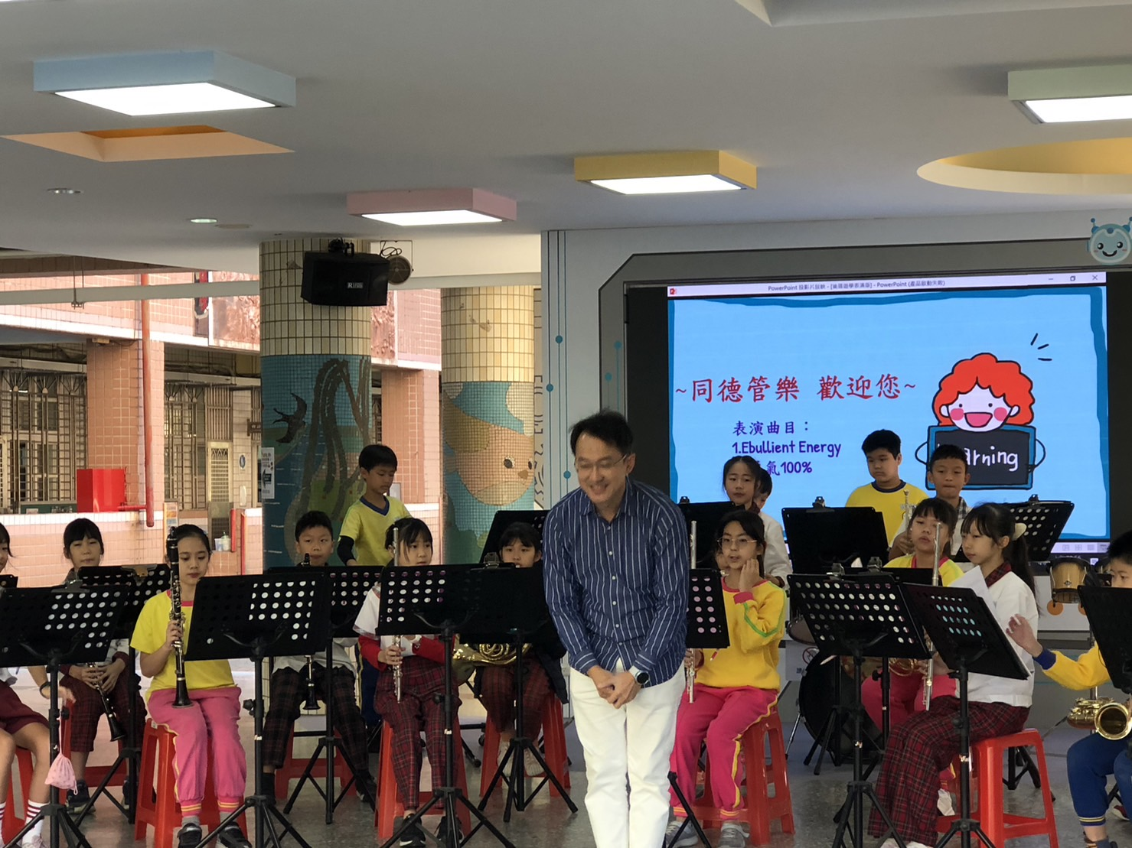 | 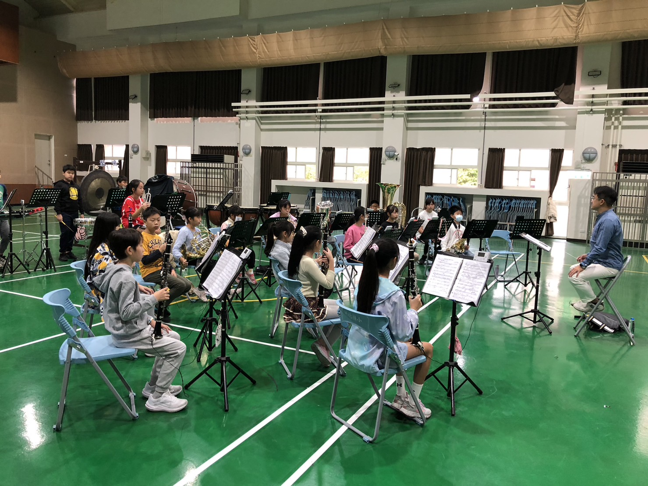
說明： 配合學校迎賓活動演出 | 說明：賽前移地訓練
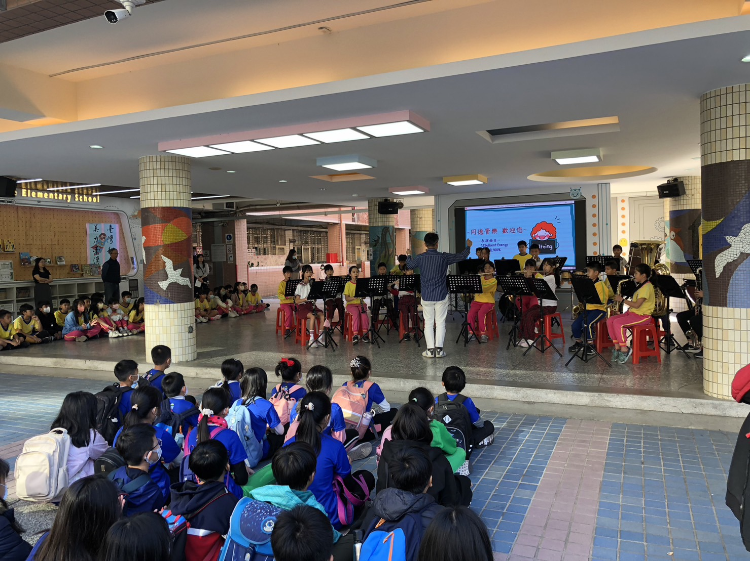 | 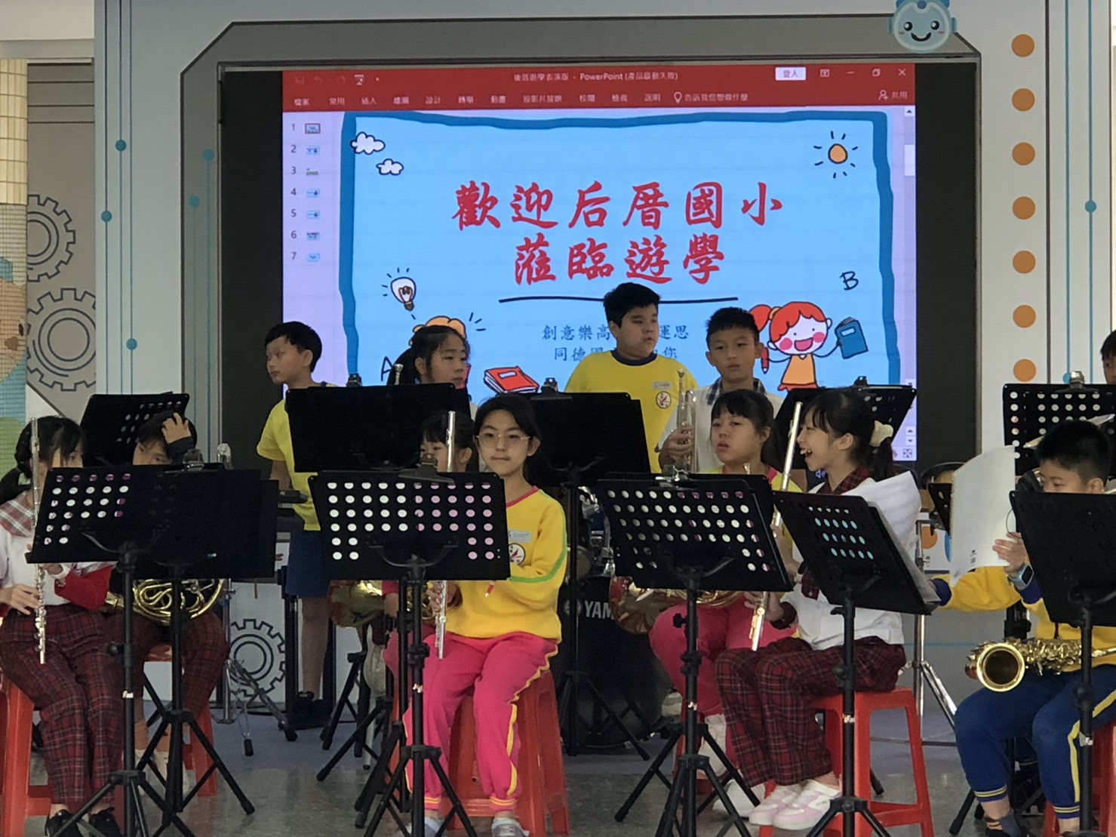
說明： 后厝國小師生到場欣賞 | 說明： 團員以興奮的心情迎接外賓

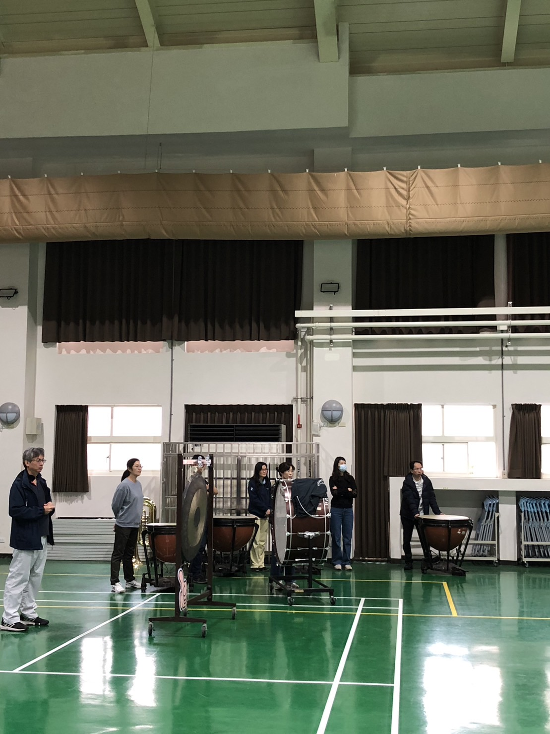 | 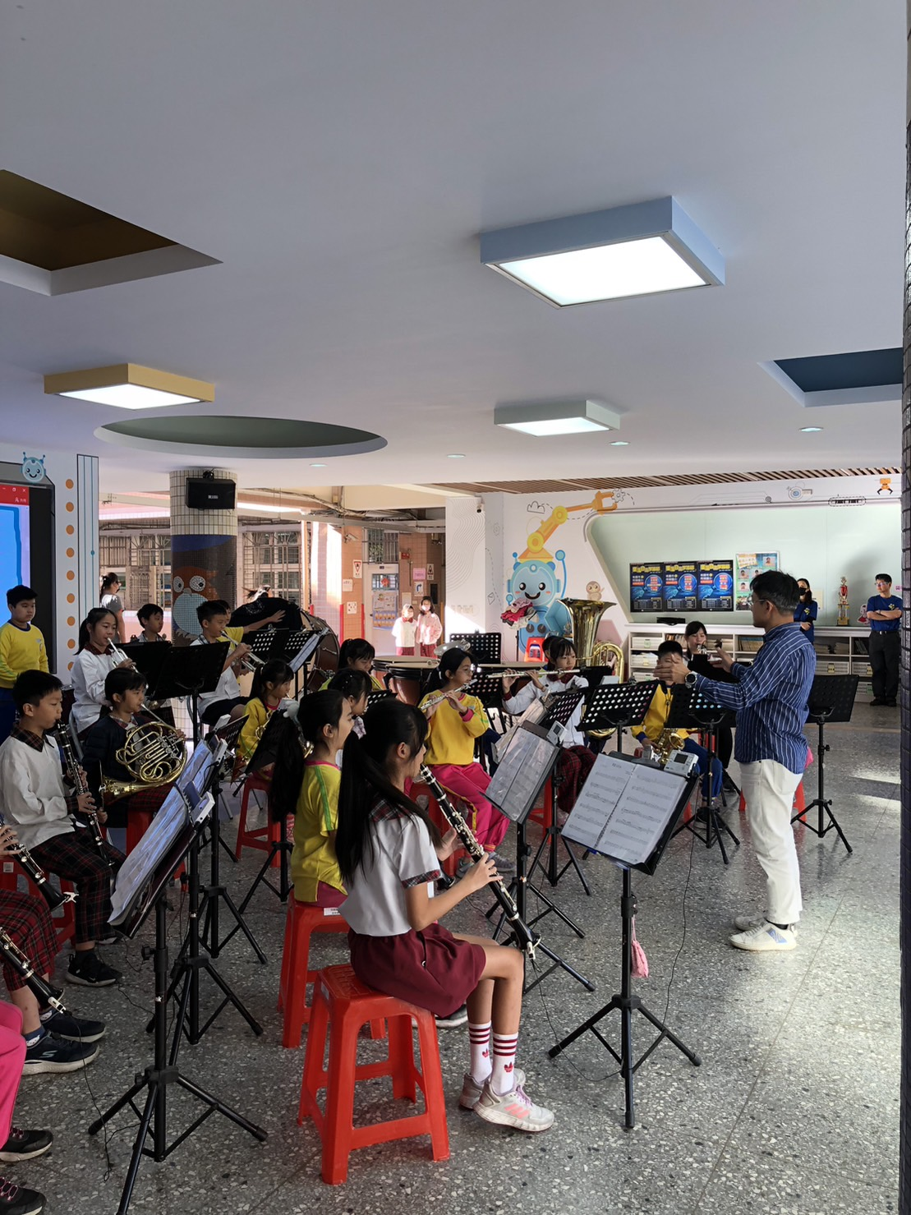
說明： 家長支援移地訓練 | 說明：團長指揮，團員訓練有素
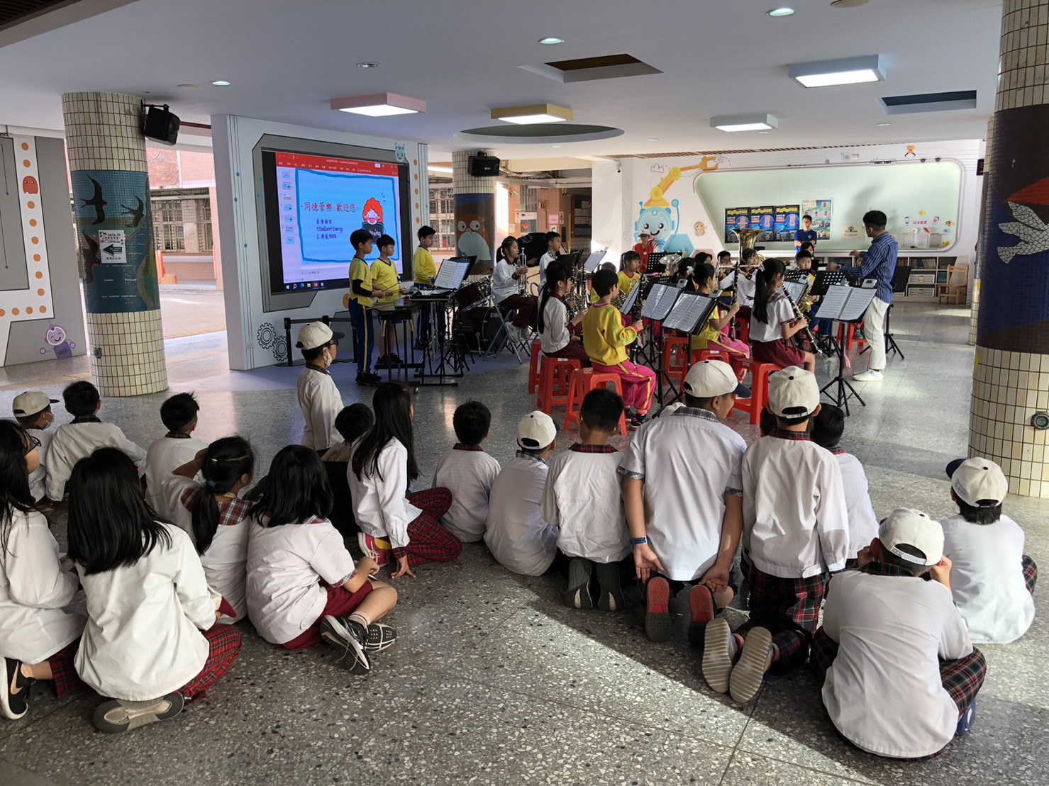 | 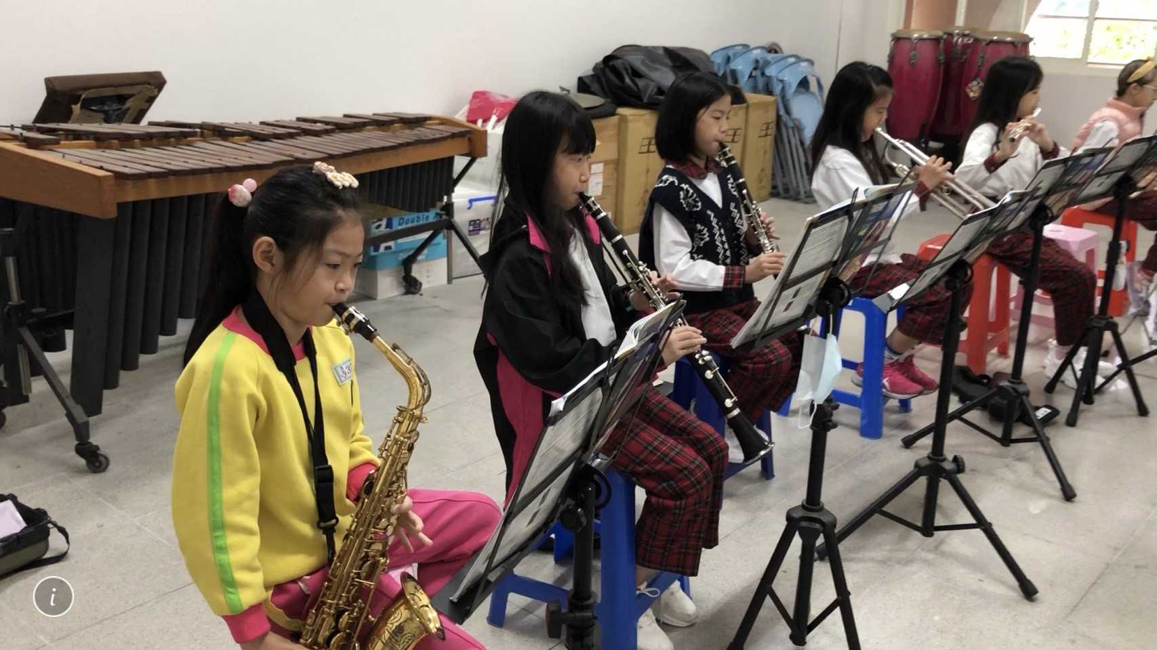
說明： 聞聲而來的4年級小朋友安靜欣賞 | 說明： B團團員練習

